FILOSOFIA 2° ATIVIDADE DO 4° BIMESTRE

2 SÉRIE DO ENSINO MÉDIO

PROFESSORA: JOSI

NOME: NÚMERO:

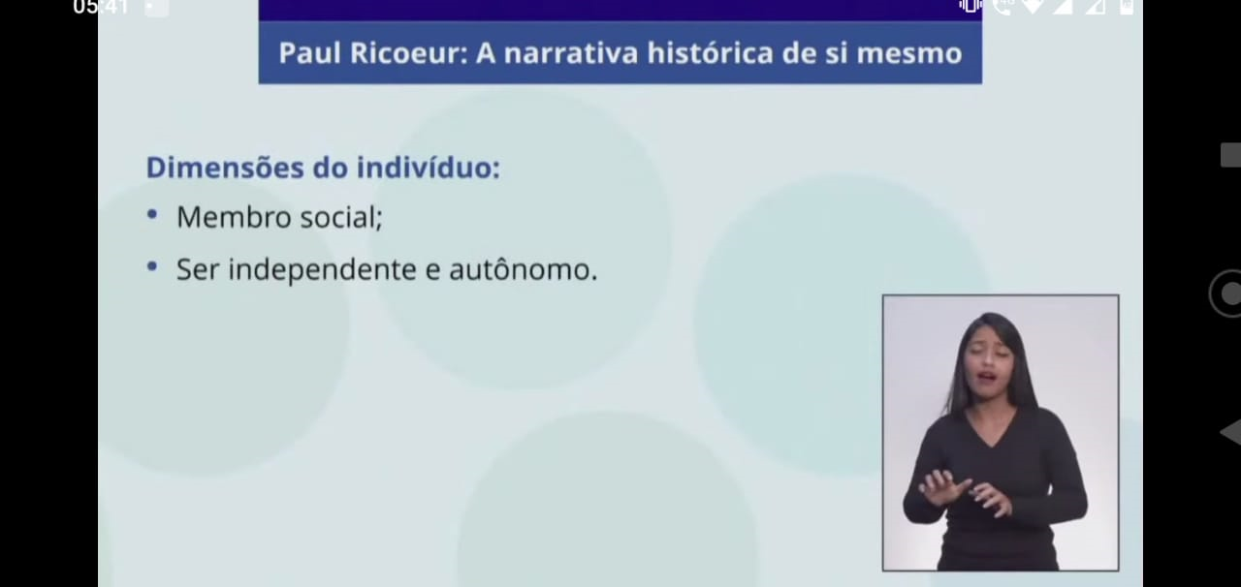**TORNAR-SE INDIVÍDUO**

O FILÓSOFO **PAUL RICOEUR** AFIRMA QUE NOS TORNAMOS INDIVÍDUOS, ATRAVÉS DA LINGUAGEM.

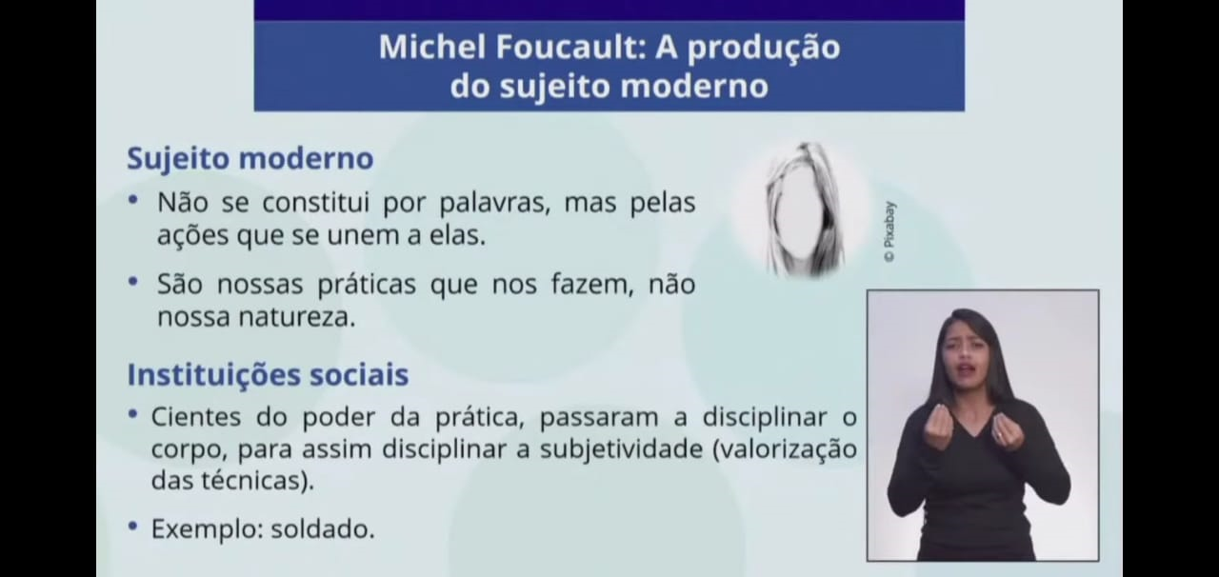**QUESTÃO:** COMO VOCÊ SE IDENTIFICA COMO INDIVÍDUO?

**MICHEL FOUCAULT** ACREDITAVA NO PODER E CONHECIMENTO PARA TORNARMOS INDIVÍDUOS.

**QUESTÃO:**  QUAL A RELEVÂNCIA DO CONHECIMENTO,NA SUA CONSTRUÇÃO COMO INDIVÍDUO PRESENTE NA SOCIEDADE CONTEMPORÂNEA.